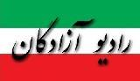
www.iran57.com

ناصر تقوایی؛ اسطوره منزوی سینمای ایران
ناصر تقوایی کارگردان بزرگ سینمای ایران، سال‌هاست فیلم نمی‌سازد. او در حال حاضر به آموزش کارگردانی و فیلمنامه نویسی مشغول است.
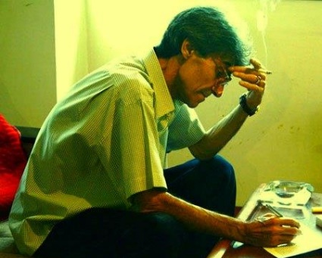
رویداد۲۴ مازیار وکیلی: ناصر تقوایی سومین ظلع مثلثی است که در سال ۱۳۴۷ موج نوی سینمای ایران را شکل دادند. مسعود کیمیایی با «قیصر»، داریوش مهرجویی با «گاو» و ناصر تقوایی با «آرامش در حضور دیگران» بنیان سینمای متفاوت ایران بنا نهادند و توانستند جریان سینمای ایران را به طور کل عوض کنند.
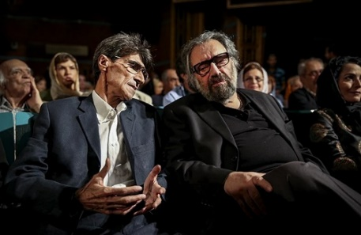
بیوگرافی ناصر تقوایی
تقوایی در سال ۱۳۲۰ در روستای عرب نشین سعدونی در جنوب شرقی آبادان به دنیا آمد. پدر تقوایی کارمند اداره گمرک بود و همین این شانس را به ناصر تقوایی میداد که به نقاط مختلف ایران سفر کند. خود تقوایی می‌گوید این سفر‌های متعدد یکی از بزرگترین شانس‌های زندگی‌اش بوده است چرا که به واسطه این سفر‌ها می‌توانسته با فرهنگ، آداب و رسوم و خلقیات مردم مختلف ایران آشنا شود.
تقوایی دوران دبستان را در شهر‌های مختلف ایران گذراند. انشا‌های خوبی می‌نوشت به طوری که هم شاگردی‌هایش به خاطر این نوشتن این انشا‌ها او را ستایش می‌کردند و همین انشا‌های درجه یک باعث شد از معلمش یک دوربین کُداک هدیه بگیرد که تقوایی توانست با آن عکس بگیرد. در واقع همین دوربین بود که باعث شد اولین جرقه‌های کارگردان شدن در ذهن تقوایی زده شود.
تقوایی علاقه عجیبی به زادگاهش دارد. عاشق آبادان و بندرلنگه است. هیچوقت نتوانسته در آبادان فیلم بسازد، اما با ساخت ناخدا خورشید در حوالی بندرلنگه دینش را به این شهر ادا کرده است.
خود تقوایی می‌گوید: «ایران را دوست دارم برای اینکه وطن من است. خوزستان را دوست دارم برای اینکه ولایت من است و عاشق آبادان هستم، چون سرزمین من است.»
تقوایی قبل از سینما در همان ایام نوجوانی عاشق ادبیات شد. داستان کوتاه نوشت و به قول خودش فریفته شیوه‌های نو شد که بعد‌ها در نوشتن فیلم‌نامه‌های درخشان فیلم‌هایش به کمکش آمد. اما با وجود این عشق به ادبیات در دوران دبیرستان ریاضی خواند.
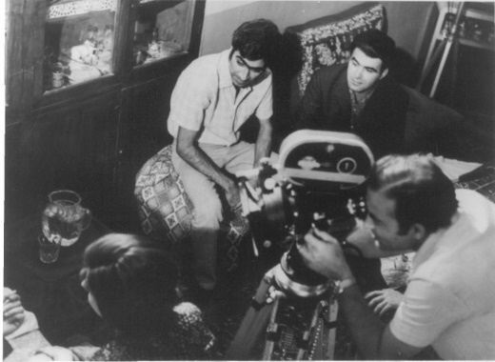
تقوایی می‌گوید: «در کودکی به آدم‌های دانایی برخوردم، اما زندگی کودکی من صحنه جالبی ندارد.» تقوایی خیلی زود به تهران آمد. با توجه به استعداد ذاتی‌اش خیلی زود جذب محافل فرهنگی شد. محافلی که روشنفکران بزرگ آن زمان مثل ابراهیم گلستان، فروغ فرخزاد (که بعد‌ها تقوایی مستندی درباره‌اش ساخت) و جلال آل احمد در آن شرکت داشتند. این شانس بزرگی برای ناصر تقوایی بود. چون همین هم نشینی‌ها و مجالست‌ها باعث شد تا ابراهیم گلستان سخت‌گیر تقوایی را برای دستیاری در خشت و آئینه انتخاب کند.
گلستان حقوق چندانی نمی‌داد و کار بسیار می‌ساخت. تقوایی می‌گوید در پشت صحنه خشت و آئینه همه کار می‌کرده است. فقط دستیار نبوده و با سخت‌کوشی تمام تلاش می‌کرده که از تمام امور سردربیاورد. سخت‌کوشی که در تمام سال‌های فعالیت تقوایی به او کمک کرد تا از سانسور جان سالم به در ببرد و فیلم بسازد.
ازدواج ناصر تقوایی
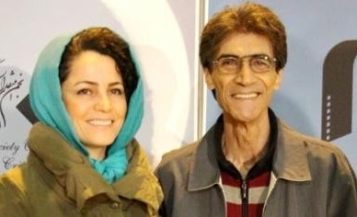
تقوایی دوبار ازدواج کرد. بار اول با شهرنوش پارسی‌پور نویسنده زن ایرانی که بعد از شش سال از هم جدا شدند. بعد‌ها با مرضیه وفامهر ازدواج کرد. بازیگر تئاتر که به خاطر بازی در یک فیلم بدون مجوز که توسط کارگردانی ایرانی تبار ساخته شد دچار محکومیت قضایی شد.
تقوایی در تمام سال‌های عمرش با سختکوشی تمام کار کرده است. کار‌های نیمه تمامش بیشتر از کار‌های به اتمام رسیده‌اش بوده. فیلم‌نامه انسان کامل او انقدر بازنویسی شد و در شورا‌های تلویزیون خاک خورد که ساخته نشد.
خود تقوایی می‌گوید مدیران آن زمان تلویزیون به او گفته‌اند که به مصلحت نیست «انسان کامل» ساخته شود. اما بزرگترین حسرت زندگی تقوایی بدون شک نیمه تمام ماندن پروژه کوچک جنگلی است که تقوایی با وسواسی که همیشه در او سراغ داریم برایش دکور زد، بازیگر انتخاب کرد و حتی دقایقی هم فیلمبرداری کرد.
بهروز افخمی می‌گوید اصل فیلم‌نامه کوچک جنگلی را ناصر تقوایی نوشت. فیلم‌نامه‌ای هزار صفحه‌ای که پایه اصلی کوچک جنگلی شد. درباره این‌که چرا کوچک جنگلی را ناصر تقوایی نساخت روایت‌های مختلفی وجود دارد؛ یکی روایت بهروز افخمی است که اعتقاد دارد به هم خوردن کار توسط تقوایی به خاطر وسواس بیش از حد او و بالارفتن هزینه‌ها بوده است و روایت خود تقوایی که اعتقاد دارد کار داشت درست پیش می‌رفت که تلویزیون مدیر تولید کار را عوض کرد و همین تعویض مدیر تولید باعث شد در کار اختلالاتی به وجود بیاید که در نهایت ختم به کنار گذاشتن ناصر تقوایی شد. اما می‌شود حدس زد که مدیران تلویزیون هم ترجیح می‌دانند در نهایت کوچک جنگلی را فرد دیگری بسازد.
شخصیت میرزا همیشه مورد مناقشه بوده و مدیران ارشد آن زمان صدا و سیما بدشان نمی‌آمد که فرد مورد اعتمادی آن را بسازد. تقوایی هم از برخی تغییر در شخصیت‌ها مثل تغییر شخصیت گائوک آلمانی شاکی بود. چهره‌هایی مثل احسان الله خان دوستدار در شکل گیری شخصیت سیاسی میرزا کوچک خان برای تقوایی اهمیت داشت اما تلویزیون علاقه‌ای نداشت بگوید یک مارکسیست بر میرزا کوچک خان تاثیر گذاشته است! به هر حال به هم خوردن این پروژه و پروژه انسان کامل باعث شد تقوایی دیگر سراغ تلویزیون نیاید.
تقوایی می‌گوید بر سر او منت می‌گذاشتند و می‌گفتند حواست باشد تو دایی جان ناپلئون را ساخته‌ای و الان میرزا کوچک خان را به تو داده‌ایم. او پاسخ داده که «شما دقیقاً این سریال را به من دادید بسازم، چون دایی جان ناپلئون را ساخته‌ام.» (چون کارم را بلدم این سریال را به من داده‌اید)
تقوایی به شمال رفت و با همان دقت و وسواس همیشگی‌اش شروع به ساخت دکور و کار‌های دیگر شد که تلویزیون به او مشکوک شد و مدیر تولید عوض شد و همین شک و تردید‌ها هم باعث شد تقوایی کار را تعطیل کند تا افخمی جایش را بگیرد و سریال را بسازد. سریالی که فارغ از جنبه‌های کیفی آن اثر ناصر تقوایی نیست. کار را از دست تقوایی درآورند. خود افخمی با تعبیر کودتا از تحولات این سریال یاد می‌کند.
تقوایی این سال‌ها حوصله فیلم‌سازی ندارد. بیشتر کارگردانی و فیلم‌نامه‌نویسی تدریس می‌کند. تقوایی این انزوای خودخواسته را ناشی از بروکراسی حاکم و جاه طلبی برخی از مدیران می‌داند که توانستند ناصر تقوایی را خانه‌نشین کنند.
فیلم‌های تقوایی همگی نقد‌هایی گزنده از سوی یک روشنفکر بوده‌اند به وضع موجود. در فیلم‌های تقوایی می‌توان ردپای یک کارگردان چپ‌گرا که با بی‌رحمی تمام به بورژوآزی بی‌ریشه ایرانی حمله می‌کند را پیدا کرد. همین حملات بی‌رحمانه و نقد‌های تند و تیز هم بوده که باعث شده تقوایی همیشه پشت سد سانسور گیر کند. سانسوری که برای تقوایی در تمام سال‌های عمر یک سد محکم بوده که اجازه نداده کارگردان بزرگ سینمای ایران به حق واقعی خودش برسد. شاید اگر تقوایی بلد بود خودش نباشد و اگر می‌توانست خودسانسوری کند در تمام این سال‌ها بیشتر فیلم می‌ساخت. اما تقوایی هیچ‌گاه حاضر نشد، ذره‌ای از مواضعش کوتاه بیاید و همین تاکید روی اصول باعث شد تا سیستم‌های سیاسی حاکم در ایران او را یک غیر خودی بدانند.
مسیر پیموده شده ناصر تقوایی
ناصر تقوایی پیش از انقلاب به همت فریدون رهنما که پست معاونت در تلویزیون ملی ایران گرفته بود به تلویزیون رفت و این حضور در تلویزیون به ساخت تعدادی از مهم‌ترین و بهترین مستند‌های تاریخ سینمای ایران توسط ناصر تقوایی انجامید: «اربعین» نگاهی متفاوت بود به برگزاری این مراسم در جنوب ایران. به جرات اربعین را می‌توان اربعین را در کنار «ضامن آهو» پرویز کیمیاوی و «خانه خدا» جلال مقدم بهترین مستند‌های مذهبی تاریخ سینمای ایران دانست.
نگاه متفاوت تقوایی به این مراسم باعث شد این مستند برای پخش به مشکلاتی بربخورد و بعد از انقلاب هم چندان تحویل گرفته نشود تا تقوایی از همان ابتدا سنگینی سانسور را روی شانه‌های خود احساس کند.
مشهد اردهال، نخل، بادجن، نان‌خور‌های بی‌سواد، تاکسی‌متر و آرایشگاه آفتاب از دیگر مستند‌های ناصر تقوایی هستند. مستند‌هایی که نگاه تیزبین و دقیق تقوایی را به جامعه ایرانی و خلقیاتش دارد.
آرامش در حضور دیگران، اولین فیلم بلند ناصر تقوایی
تقوایی در سال ۱۳۴۷ اولین فیلم بلند خودش «آرامش در حضور دیگران» با سرمایه‌گذاری تلویزیون ملی ایران ساخت. فیلمی به شدت متفاوت و درخشان که به همراه قیصر و گاو موج نو سینمای ایران را پایه ریزی کرد.
آرامش در حضور دیگران داستان سرهنگ بازنشسته و در آستانه جنونی است که همراه همسرش برای حضور در کنار دو دخترش به تهران می‌آید. دو دختری که پرستار بیمارستان هستند و غرق در روابط غلط با دکتر‌های بیمارستان هستند.
آرامش در حضور دیگران یکی از صریح‌ترین فیلم‌هایی است که در نقد حکومت شبه نظامی پهلوی و تجدد آمرانه و دستوری آن دوره ساخته شده است. نقد صریح تقوایی در این فیلم متوجه طبقه بورژوآزی بی‌ریشه‌ای است که حتی سواد، تحصیلات و موقعیت عالی شغلی هم نتوانسته از آن‌ها انسان‌های وارسته‌ای بسازد.
دکتر‌های آرامش در حضور دیگران انسان‌های حقیر و زالوصفت هستند که از موقعیت خودشان صرفاً برای عیاشی استفاده می‌کنند. تنها آدم حسابی آن جمع آتشی است که این اوضاع نابسامان را درک کرده و همین حساسیت و شکست در ارتباط با منیژه (که تنها انسان این باغ‌وحش انسانی است) کارش به جنون می‌کشد.
تجدد آمرانه شاه از نظر تقوایی تنها روبنایی است زیبا بر روی جامعه‌ای که تا خرخره در کثافت فرو رفته است. وضعیت سرهنگ با آن روان مزمحل و وضعیت رقت انگیز هیچ شباهتی به نظامیانی که پهلوی دوم پُز آن‌ها را می‌داد ندارد. مردی است بدبخت و درمانده که اگر همسرش نباشد حتی نمی‌تواند جرعه‌ای آب بنوشد. مردی که نماد اقتدار پوشالی ارتش شاهنشاهی آن دوران است که بعد از بازنشستگی هیچ ارزشی ندارد و حتی دخترانش پشیزی برای او ارزش قائل نیستند.
صحنه سان دیدن سرهنگ از درختان که خاطره دوران اقتدار او را زنده می‌کند. نمای آخر فیلم که سرهنگ در کثافت ناشی از استفراغ خود غوطه می‌خورد بهترین تصویر برای نشان دادن آن اقتدار پوشالی است که شاه به آن تکیه کرده بود.
فیلم وجوه روان‌شناسانه قدرتمندی دارد که باید بخشی از آن را به حساب داستان غلامحسین ساعدی گذاشت و بخشی را متوجه توانایی حیرت‌انگیز تقوایی در نشان دادن این جنون تدریجی. فیلم به خاطر صراحت زیاد و گزندگی فوق‌العاده‌اش خیلی زود توقیف شد و چند سال بعد به صورت محدود به نمایش درآمد.
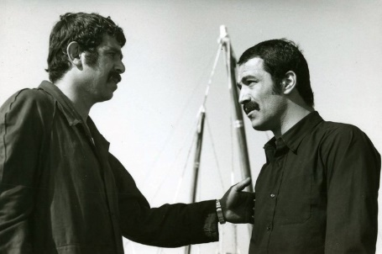
صادق کرده، نگاه متفاوت تقوایی به انتقام
بعد از ساخت آرامش در حضور دیگران تقوایی به سراغ ساخت فیلمی به ظاهر تجاری رفت. «صادق کُرده» می‌توانست یکی از دنباله‌های بی‌کیفیت قیصر باشد که بعد از مورد توجه قرار گرفتن قیصر ساخته شده بودند. اما ناصر تقوایی و نگاه متفاوتش اجازه نداد صادق کُرده به چنین سرنوشتی دچار شود.
تقوایی برخلاف کیمیایی از صادق کُرده یک قهرمان نمی‌سازد. راه تقوایی و کیمیایی خیلی زود از هم جدا می‌شود. صادق کُرده در فیلم تقوایی مردی است وحشی که آتش انتقام چشمانش را کور کرده است. او بر خلاف قیصر یک قهرمان زیربازارچه نیست. به خاطر کشتارهایش توسط تقوایی تقدیس نمی‌شود.
تقوایی صادق کُرده را نه یک قهرمان که ضدقهرمانی خطاکار می‌بیند که برای رسیدن به هدفش دست به هرکاری می‌زند. نگاه متفاوت تقوایی اجازه نمی‌دهد به عنوان تماشاگر به صادق کُرده به چشم یک تقلید خام و کاسبکارانه از قیصر نگاه کنیم.
نفرین؛ نقد گزنده‌ تقوایی بر بورژوازی
فیلم بعدی تقوایی را می‌توان ادامه‌ای بر آرامش در حضور دیگران دانست. داستان فیلم درباره کارگر جوانی است که به خانه یک خان تنها که با همسرش زندگی می‌کند می‌رود. زندگی پُررخوت خان و عدم توانایی او در همراهی همسرش باعث می‌شود که زن خان به جوان کارگر نزدیک شود و همین نزدیکی عصبانیت خان را در پی دارد، عصبانیتی که نتیجه آن قتل کارگر جوان به دست خان است.
زن خان هم به تلافی خان را می‌کشد و بر جنازه آن‌ها مویه می‌کند. نفرین هم نقد گزنده‌ای است بر بورژوازی که عملاً هیچ خاصیتی برای جامعه ندارد و تنها هنرش این است که خون جامعه را می‌مکد و مردم را در زندانی بزرگ اسیر می‌کند. اسارت که تنها راه رهایی از آن مرگ است.
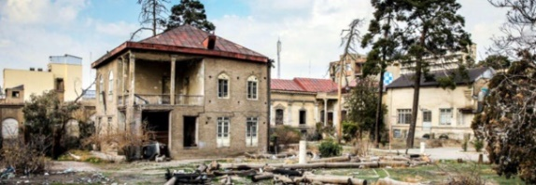
دائی جان ناپلئون؛ شاهکار سیاسی و اجتماعی تقوایی
تقوایی بعد از ساخت نفرین به تلویزیون بازگشت و شاهکار خودش و بزرگترین و بهترین سریال تاریخ تلویزیون را ساخت. «دایی جان ناپلئون» بدون شک مهم‌ترین سریال تاریخ تلویزیون در ایران است. رمان پزشکزاد هجو کاریکاتورگونه‌ای است از طبقه متوسط بی‌ریشه‌ای که خودش را محور همه عالم می‌داند.
دایی جان ناپلئون این کتاب نماد این بورژوآزی است. بسیاری از منتقدان این کار پزشکزاد را (با توجه به طبقه‌ای که از آن سربرآورده) یکجور خودزنی توصیف می‌کنند.
تقوایی در سریال مقداری از فضای کاریکاتوری کار کاسته و روی عشق سعید و لیلی تمرکز دارد. عشقی کودکانه و نافرجام که عاقبتی ندارد. مناسبات حاکم بر سریال و فضای جفنگ آن این سریال را بدل به یک اثر ابزورد اُرژینال و درجه یک می‌کند.
دایی جان متوهم که یک افسر جز ارتش می‌داند، با کمک پیشکار و نوکر ساده دلش مش قاسم (با بازی پرویز فنی زاده) بین خانواده خودش را قهرمان جنگ‌های کازرون و ممسنی جا می‌زند و آقا جان (پدر سعید) که به دروغ بودن این داستان‌ها آگاه است تلاش می‌کند به هر شکلی شده به بهانه‌های مختلف دست دایی جان را رو کند.
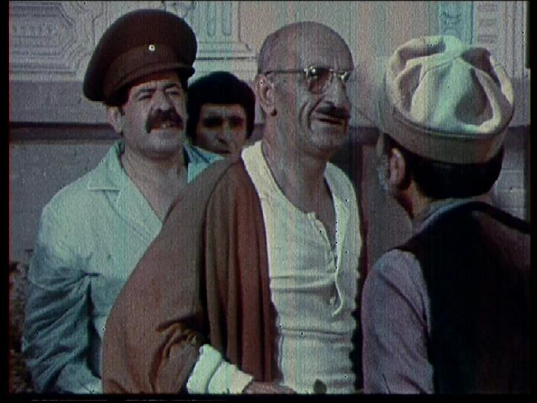
اینجا هم مثل آرامش در حضور دیگران کار دایی جان به جنون می‌کشد. منتها لحن کمدی فیلم باعث می‌شود موقعیت دایی جان بر خلاف سرهنگ آرامش در حضور دیگران مضحک به نظر برسد تا تراژیک.
پایان بندی اصلی سریال جایی رقم می‌خورد که سعید به بلوغ فکری می‌رسد و توسط اسدالله میرزا به این آگاهی می‌رسد که زندگی بسیار واقعی‌تر و کثیف‌تر از تصورات کودکانه اوست.
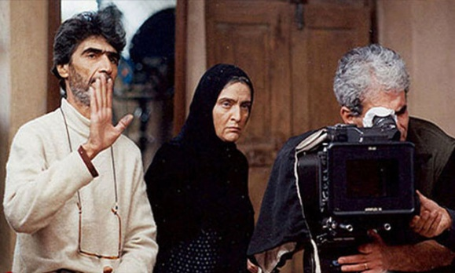
ناخدا خورشید؛ در ستایش مبارزه
تقوایی بعد از پیروزی انقلاب تنها سه فیلم دیگر ساخت. «ناخدا خورشید» یکی از ده فیلم برتر تاریخ سینمای ایران است. تقوایی داستان همینگوی را با استادی تمام بومی‌سازی کرد. قصه را به جنوب برد و از ناخدا هری مورگان داستان که گرایش‌های واضح سیاسی دارد، یک قهرمان تلخ‌اندیش ساخت که تحت هیچ شرایطی از اصول خودش عدول نمی‌کند و در نقد مبارزه فیلم ساخت و شخصیتی بزرگ در تاریخ سینمای ایران ایجاد کرد.
در جایی از فیلم به مستر فرحان می‌گوید: «زندگی مثل خرگوشه. نصفش حلاله. نصفش حروم» و از همه مهم‌تر تنها است. توانایی تقوایی در خلق شخصیتی چنین تراژیک با تسلط تقوایی به روی جغرافیا اثر چنان در هم آمیخته که ناخدا خورشید را بدل به یک شاهکار کامل می‌کند و فیلمی می‌سازد در ستایش مبارزه با استعمار.
فیلم‌نامه ناخدا خورشید را می‌توان به عنوان یک نمونه درخشان از اقتباس ادبی و فیلمنامه‌نویسی در کلاس‌های این رشته تدریس کرد. برای درک عظمت کار تقوایی کافیست این فیلم را با اقتباس هاوارد هاکس از این رمان مقایسه کنید تا متوجه عظمت کار تقوایی شوید.‌
ای ایران؛ فیلم ناکام
ای ایران ضعیف‌ترین کار تقوایی است. وجه کاریکاتوری که تقوایی انتظار داشته در فیلم غلوآمیز از کار درآمده است. ظلم‌های مکوندی و کلاً شخصیت او آن چیزی نشده که تقوایی می‌خواسته است. خط کشی واضح تقوایی میان آدم‌های فیلم و عدم توانایی کارگردان در تعریف منسجم داستان باعث شده‌ ای ایران ناکام‌ترین فیلم تقوایی باشد.
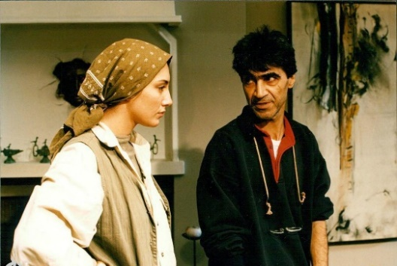
کاغذ بی خط؛ روایت تقوایی از قتل‌های زنجیره‌ای
فیلم بعدی و آخرین کار تقوایی تا به امروز علاوه بر این‌که نقد صریحی است بر ماجرای قتل‌های زنجیره‌ای؛ مردی که زندگی ساده‌ای دارد اما همین ادم ساده که آن را مهندس معمولی می‌دانیم، می‌تواند یکی از عوامل قتل‌های زنجیره‌ای باشد. سکانس پاشیدن خون روی روزنامه‌ای که تیتر قتل‌های زنجیره‌ای بر آن نقش بسته، لایه زیرین شخصیت مرد فیلم (با بازی خسرو شکیبایی) را نشان می‌دهد.
تقوایی همیشه روی اصول خودش ایستاده و همین اصول‌گرایی اصیل (که با آن چیزی که ما در عرصه سیاست با آن مواجهیم فرق می‌کند) باعث شده ناصر تقوایی در انزوایی خودخواسته فرو برود. انزوایی که ما را از یک چهره فرهنگی بی‌نظیر محروم کرده است. چهره‌ای که می‌توانست کارنامه‌ای حجیم‌تر داشته باشد و با ساخت آثاری مشابه ناخدا خورشید و آرامش در حضور دیگران کیفیت سینمای ایران را ارتقا ببخشد.
در بخشی از فیلم ناخدا خورشید، وقتی نشانه ناخدا را می‌دهند، یکی از شخصیت‌ها می‌گوید «همان که یک دست ندارد» و پاسخ می‌شنود «نه، همان که یک دست دارد» این جمله را در ستایش ناصر تقوایی می‌توان اینگونه استفاده کرد: «ناصر تقوایی، همان که هفت فیلم دارد!»
ناصر تقوایی؛ ایستاده در برابر سانسور
امروز ۲۲ تیرماه ۱۳۹۸، ناصر تقوایی ۷۸ ساله شده و ۱۶ سال است که فیلمی نساخته. هنرمندی که گفته شرط فیلم ساختنش نبود سانسور است. البته برخی رسانه‌ها به اشتباه هر سال ۱۹ تیرماه برای او تولد می‌گیرند.
عصر ایران؛ محسن ظهوری ـ بسیاری از منتقدان، ناصر تقوایی را از بهترین فیلمسازان تاریخ سینمای ایران دانسته‌اند، اما او کم‌کار بوده؛ فقط شش فیلم بلند و دو فیلم کوتاه داستانی، و ۱۱ مستند کوتاه و یک سریال تلویزیونی ساخته است.
نخستین فیلم بلند تقوایی پیش از انقلاب با نام «آرامش در حضور دیگران» در سال ۱۳۴۹ توقیف شد و آخرین پروژه‌ او هم پس از انقلاب «چای تلخ» نام داشت که به‌خاطر دخالت در محتوای کار، سال ۱۳۸۲ نیمه‌تمام ماند. پس از انقلاب، ساخت سریال «کوچک جنگلی» را آغاز کرده بود اما جلوی آن را هم گرفتند و پروژه را به «بهروز افخمی» سپردند.
ناصر تقوایی حالا فقط تدریس فیلمنامه‌نویسی می‌کند و ۱۶ سال است که نتوانسته فیلمی بسازد. او را از بهترین راویان قصه در سینما دانسته‌اند؛ فیلمسازی که شخصیت‌پردازی و دیالوگ‌نویسی‌هایش رقیب ندارد.
تقوایی زاده آبادان است و جنوب ایران را می‌شناسد؛ برای همین فیلم‌ها و داستان‌هایش رنگی از این خطه دارد. «امیر نادری» فیلمساز شناخته شده ایران، خود را مدیون او دانسته و بسیاری از فیلمسازان بزرگ سینمای ایران، او را یک استاد مسلم دانسته‌اند.
عموم مردم ناصر تقوایی را با یک سریال می‌شناسند؛ «دایی‌جان ناپلئون» که سال ۱۳۵۴ بر اساس رمان «ایرج پزشکزاد» ساخته شد و چنان پربیننده بود که زمان پخش، خیابان‌ها خالی می‌شد.
فیلم «آرامش در حضور دیگران و ناخدا خورشید» او هم در میان منتقدان از مهم‌ترین آثار سینمایی او هستند. هر دوی این‌ فیلم‌ها، در اصل یک مفهوم را دنبال می‌کنند؛ روایت تنهایی یک مرد در برابر اتفاقات پیش‌رو. سرهنگ فیلم «آرامش در حضور دیگران» به تهران می‌آید و نمی‌تواند خود را با تحولات دنیای مدرن وفق دهد. ناخدای فیلم «ناخدا خورشید» هم به اصولی پایبند است و نمی‌خواهد زیر بار حرف زور برود و تنها می‌ماند.
تقوایی در کارنامه خود فیلم مهم «نفرین» را هم دارد؛ فیلمی کمتر دیده شده با قصه‌ای قوی و پرکشش. «نفرین» با سه شخصیت، یک مثلث عشقی می‌سازد با پایانی بسیار متفاوت از فیلم‌های عاشقانه‌ای که دیده‌اید. تقوایی خلاقیت فوق‌العاده‌ای در پایان‌بندی فیلم‌هایش داشت و این خلاقیت، از دانش و ذهن قصه‌گویش می‌آید. او سه فیلم مهم دیگر هم در کارنامه خود دارد؛ «صادق کرده»، «ای ایران» و «کاغذ بی‌خط» که گرچه با نقدهایی روبه‌رو بوده‌اند، اما همیشه جزو فیلم‌های مهم تاریخ سینمای ایران قلمداد شده‌اند.
ناصر تقوایی در مستندنگاری هم بسیار موفق عمل کرده. فیلم «باد جن» او، ثبت اولین تصاویر از «مراسم زار» در جنوب است. «اربعین»، «مشهدقالی»، «پنج‌شنبه‌بازار میناب» و دیگر مستندهایش نشان از علاقه تقوایی به فرهنگ و آداب و رسوم ایرانی دارد. آخرین مستند او «تمرین آخر؛ تعزیه حر دلاور» در ادامه علاقه او به ثبت رسوم قدیمی ایران است.
سال ۱۳۹۳ از ناصر تقوایی خواسته شد تا فیلمی بسازد، اما او شرط برداشتن سانسور را برای ساختن فیلمش گذاشت. او نخواسته فیلمی را بسازد که محتوایش را تغییر بدهند به همین دلیل سال‌هاست که از دیدن اثر جدید او محروم مانده‌ایم.

